Жерлері аймақтарға бөлу жобасын (схемасын), бағалау аймақтарының шекараларын және жер учаскелері үшін төлемақының базалық ставкаларына түзету коэффициенттерін бекіту туралы
Күшін жойған
Қызылорда облысы Қазалы аудандық мәслихатының 2015 жылғы 21 тамыздағы № 342 шешiмi. Қызылорда облысының Әдiлет департаментiнде 2015 жылғы 16 қыркүйекте № 5131 болып тiркелдi. Күші жойылды - Қызылорда облысы Қазалы аудандық мәслихатының 2021 жылғы 7 желтоқсандағы № 151 шешімімен
Ескерту. Күші жойылды - Қызылорда облысы Қазалы аудандық мәслихатының 07.12.2021 № 151 шешімімен (алғашқы ресми жарияланған күнінен кейін күнтізбелік он күн өткен соң қолданысқа енгізіледі).
"Қазақстан Республикасының Жер кодексі" Қазақстан Республикасының 2003 жылғы 20 маусымдағы кодексіне және "Қазақстан Республикасындағы жергілікті мемлекеттік басқару және өзін-өзі басқару туралы" Қазақстан Республикасының 2001 жылғы 23 қаңтардағы Заңына сәйкес Қазалы аудандық мәслихаты ШЕШІМ ҚАБЫЛДАДЫ:
1. Қызылорда облысы Қазалы ауданы Қазалы қаласының жерлерін аймақтарға бөлу жобасы (схемасы) осы шешімнің 1-қосымшасына сәйкес бекітілсін.
2. Қазалы қаласындағы бағалау аймақтарының шекаралары және жер учаскелері үшін төлемақының базалық ставкаларына түзету коэффициенттері осы шешімнің 2-қосымшасына сәйкес бекітілсін.
3. Осы шешім алғашқы ресми жарияланған күнінен кейін күнтізбелік он күн өткен соң қолданысқа енгізіледі.
Аудандық мәслихаттың кезектен | Аудандық мәслихат
тыс ХХХХVІІІ сессиясының төрағасы: | хатшысы:
Ғ. Әліш | Т. Бөріқұлақов
Қазалы аудандық мәслихатының
2015 жылғы "21" тамыздағы
№ 342 шешіміне 1-қосымша
Қызылорда облысы, Қазалы қаласы жерлерін бағалық құны бойынша аймақтарға бөлу схемасын және оның аумағына түзету енгізу ЖОБАСЫ

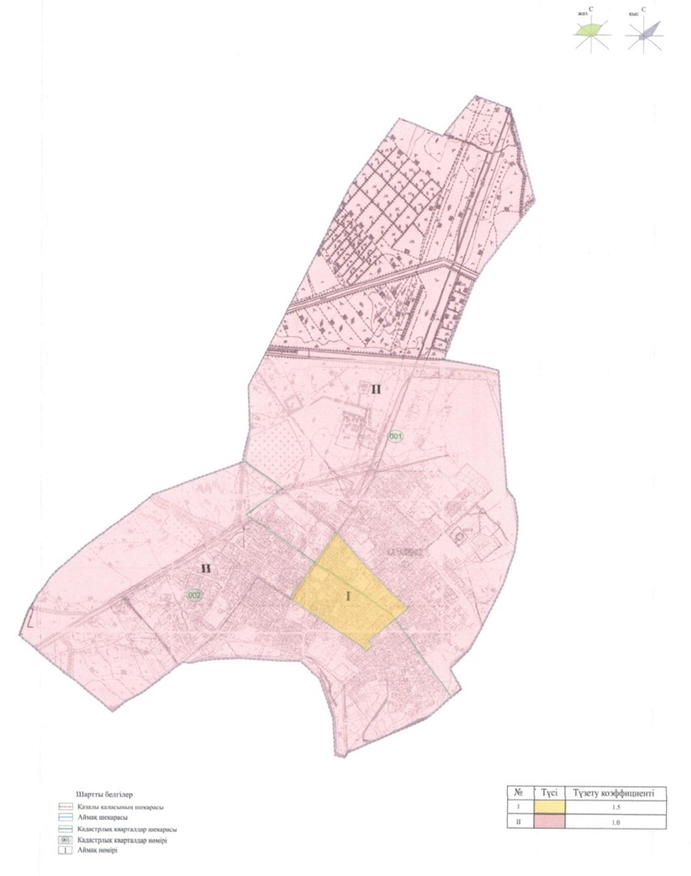

Қазалы аудандық мәслихатының
2015 жылғы "21" тамыздағы
№ 342 шешіміне 2-қосымша
Қазалы қаласындағы бағалау аймақтарының шекаралары және жер учаскелері үшін төлемақының базалық ставкаларына түзету коэффициенттері
Аймақ  № | Аймақтардың шекаралары | Аймақ ауданы, гектар | Түзету коэффициенттері
1 | 2 | 3 | 4
I | (001, 002 кварталдары) | 42, 0 | 1, 5
 | Бұл аймақ солтүстігінде Үрмаш Түктібаев көшесі мен Жанқожа батыр көшелерінің қиылысынан оңтүстік шығыс бағытында Жанқожа батыр көшесін бойлай Бердікен Мергенбаев көшесіне дейін келеді. Әрі қарай Бердікен Мергенбаев көшесін бойлай Шоқан Уалиханов көшесі арқылы Сабит Мұханов көшесі мен Жамбыл Жабаев көшесіне тоқталады. Жамбыл Жабаев көшесінен солтүстік батысқа қарай бойлай Үрмаш Түктібаев көшесіне келеді. Осы жерден Үрмаш Түктібаев көшесінің солтүстік шығыс бағытын бойлай бастапқы аймақтың басталған нүктесі Жанқожа батыр көшесінің қиылысымен тоқталады.
ІІ | (001, 002 кварталдары) | 978, 0 | 1, 0
 | II аймақтың шекарасы Қазалы қаласының бекітілген шекарасын бойлай өтеді.
 | Барлығы | 1020,0

© 2012. Қазақстан Республикасы Әділет министрлігінің «Қазақстан Республикасының Заңнама және құқықтық ақпарат институты» ШЖҚ РМК

